Из далека долго течет река Волга – 2 дня/1 ночь
Москва – Тутаев - Рыбинск – Москва
25.04.20-26.04.20; 23.05.20-24.05.20; 20.06.20-21.06.20; 25.07.20-26.07.20; 29.08.20-30.08.20
Сбор группы ст. метро Ботанический сад, выход в сторону улицы Вильгельма Пика.
Размещение:
1 ночь – г. Рыбинск «На Введенской»3*

Питание: 1 завтрак, 2 обеда;
Экскурсии:
- Обзорная экскурсия по Тутаеву с посещением Воскресенского собора;
- Экскурсия в дом купца Вагина;
- Экскурсия в музей братьев Нобель;
- Пешеходная экскурсия по исторической части Рыбинска с посещением Спасо – Преображенского собора;
- Посещение Рыбинского музея-заповедника (Историческая экспозиция и Художественная галерея);
- Посещение музея Мологского края.

Стоимость тура на 1 человека в двухместном номере: 6 390 руб/чел.
Доплата за одноместный номер – 1200 руб.
Скидка детям от 5 до 14 лет | пенсионерам – 250 руб.

В стоимость входит: размещение в гостиницах, питание по программе, транспортное обслуживание, сопровождение, гид, входные билеты в музеи, интерактивные программы, дегустации

Описание программы:
СУББОТА
07:40 Сбор группы метро Ботанический сад, выход в сторону ул. Вильгельма Пика.
08:00 Отправление в Тутаев. (в пути отдых, просмотр кинофильмов, 1 техническая остановка);
12.00 Прибытие в Тутаев. Старинный русский город (до 1918 г. Романов-Борисоглебск) разделяется Волгой на 2 части. На левом берегу, крутом и высоком, – бывший г. Романов, на правом, чуть более пологом, – бывший Борисоглебск.
На Борисоглебской стороне древнего города возвышается величественный храм XVII века – Воскресенский собор. Возведенный в традициях ярославского храмового зодчества, он впечатляет гармонией монументальных объемов с обильным узорочьем стен и благолепием внутреннего убранства. В храме хранится икона XV века Спаса Всемилостивого. У святого образа стали совершаются чудеса исцелений от физических и духовных болезней. По древней традиции под образом Спаса принято проползать на коленях
через специально устроенный лаз (обычно трижды).
14.00 Обед в кафе
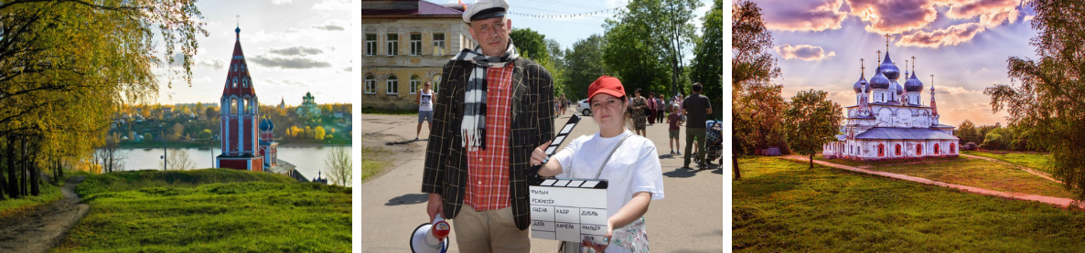
14.40 Экскурсия в дом купца С.А. Вагина.
Музей знакомит с укладом жизни местного купечества с учетом исторического материала и культурных традиций края. Дом середины XIX века находится в центре старой части правобережья. Его планировка и интерьер остались неизменными. Это впечатление усиливается при посещении жилых комнат купеческой семьи, расположенных на втором этаже, что дает возможность полностью погрузиться в атмосферу того времени.
Находясь в доме купцов Вагиных, нет ощущения, что вы осматриваете музейную экспозицию. Старинное здание, наполненное мебелью и предметами, эмоционально настраивает на восприятие эпохи и образа жизни романово-борисоглебского купечества, знакомит с самобытными занятиями местных жителей.
Завершается экскурсия посещением одного из древних храмов Тутаева – Благовещенской церкви, построенной в середине 17 века. От храма с крутого волжского берега открывается великолепная панорама левобережья.
16.00. Отправление в Рыбинск.
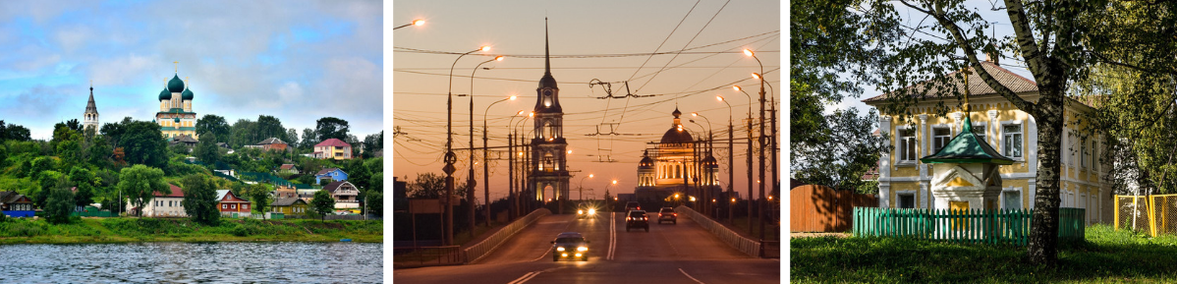
17.00. Экскурсия в музей братьев Нобелей.
Имя Альфреда Нобеля знает весь мир, а получить Нобелевскую премию — заветная мечта любого учёного, литератора или общественного деятеля. В мае 1879 года три брата — Роберт, Людвиг и Альфред — основали акционерное общество «Товарищество нефтяного производства братьев Нобель». Через несколько лет предприятия семьи шведских техников Нобель появились по всей Волге.
Неподалеку от Рыбинска возвели вместительные складские помещения для керосина, нефти и бензина, так Рыбинск стал крупной перевалочной базой. Нефть и нефтепродукты отправлялись с этих складов в 39 городов Российской империи и за границу. Построенные Товариществом мастерские по ремонту нефтеналивных судов в Ярославле и Рыбинске в дальнейшем выросли в судостроительные заводы.
Многолетняя работа товарищества в Рыбинске теперь увековечена в частном музее Нобелевского движения.
Экспозиция размещается в историческом месте — бывших конторах товарищества на Фроловской улице.
18.00 Заселение в гостиницу. Свободное время
Дополнительно оплачивается:
19.30 Ужин на Пивоваренном заводе Богемия ДурдинЪ, построенный в 1878 году, стал крупнейшим в Ярославской губернии и принес своему владельцу — купцу Ивану Дурдину — славу «Пивного короля». Автором здания выступил архитектор из Петербурга В.Ф. Геккер. По виду пивоваренный завод представляет собой настоящий дворец – с флюгерами, башенками, различными коваными и литыми архитектурными элементами.
За ужином вы узнаете об истории завода и его владельцах, а так же продегустируете знаменитые сорта пива, медовуху, сидр и лучший квас!
ВОСКРЕСЕНЬЕ
8.00 Завтрак в гостинице
9.00 Пешеходная экскурсия по историческому центру Рыбинска и по набережной, откуда открывается замечательный вид на величественную Волгу, воспел которую известный советский поэт - песенник, Лев Ошанин «Течет река – Волга»… Своими глазами увидите места, где располагались бурлаки и увидите единственный в мире памятник в его честь, услышите интересные истории, а самые внимательные возможно узнают в окружающей архитектуре тот самый Старгород из кинофильма «12 стульев» Леонида Гайдая.
Знакомство с историей города Рыбинска с момента возникновения Рыбной Слободы до сегодняшнего дня с осмотром Спасо-Преображенского собора, здания старой и новой «хлебных» бирж, торговых рядов, купеческих усадеб.
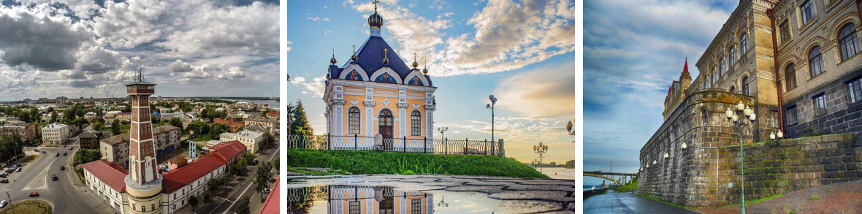
10.30 Экскурсия в Рыбинский музей-заповедник.
Историческая экспозиция – это путешествие по истории города и края. Вы увидите доисторический период и раскопки, Рыбную и торговую слободу, животных края, корабли и бурлачество, а так же купеческую жизнь…
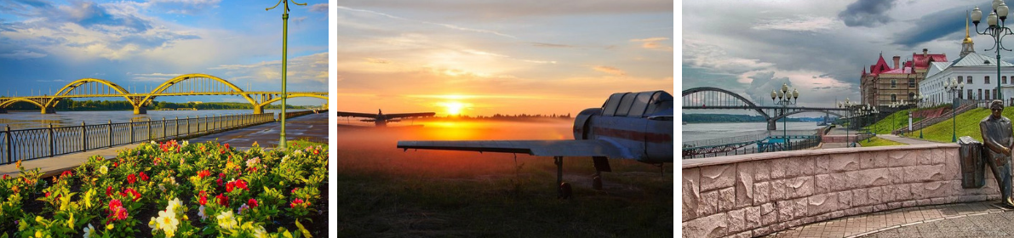
Картинная галерея Рыбинского музея-заповедника располагается в бывшем операционном зале Хлебной купеческой биржи, в прошлом, предназначенном для проведения купеческих торгов. В Картинной галерее представлена лишь небольшая часть художественных коллекций музея, насчитывающая свыше 9 тысяч произведений иконописи, живописи, графики, скульптуры, мебели, тканей, художественной бронзы, керамики, фарфора и стекла.
Художественное собрание сформировалось, в основном, в 1920-е гг. за счет поступлений из окрестных усадеб и из Государственных музейных фондов.
12.00 Музей Мологского края.
В городе Рыбинске Ярославской области – один из тех редких музеев, посвященных затопленным территориям и поселениям.
Молога – старинный русский город, некогда стоявший при слиянии рек Волги и Мологи, в 32 километрах от Рыбинска. В этом классическом городе русской провинции было несколько замечательных храмов, работали учреждения образования, здравоохранения и культуры, функционировали промышленные предприятия и торговые заведения. Бывший Мологский уезд – край усадеб, излюбленное место отдыха представителей известных дворянских фамилий Волконских, Глебовых, Куракиных, Мусиных-Пушкиных.
13.00 Свободное время для приобретения сувениров.
14.00 Обед. Возвращение в Москву
20:00 Ориентировочное возвращение в Москву
Фирма оставляет за собой право вносить изменения в программу с сохранением объема обслуживания.
Обслуживание автобусом марки Iveco Fox Bus при группе 20+человек
При группе менее 18 гостей обслуживает маршрут мерседес брабус

